20 лет – это много или мало. Для человека, наверное, достаточно. Это ведь целый этап жизни. Время роста и осознания себя во взрослой жизни. Время прекрасное, когда в тебе растёт ощущение светлой радости от того, что всё ещё впереди, того, что ты сам способен на многое , и только от тебя зависит, кем ты станешь, какую пользу принесёшь своим соотечественникам, стране.

Вот так на протяжении более 20 лет растёт вместе с нами атомная электростанция. На глазах становится красивее, важнее. На фоне необыкновенно голубого неба , сдобренного, как сливками облаками, в окружении берёзовых перелесков и лазоревых озёр, высятся реакторы, украшенные российским триколором, а неподалёку – стройные градирни. Рядом строители возводят высотные дома , отстраивают детские сады и школы. По широким и светлым проспектам, украшенным клёнами и берёзами , не спеша гуляют молодые мамы с колясками. В них мирно посапывают ребятишки, которым жить в этом городе , работать в просторных цехах КАЭС.

[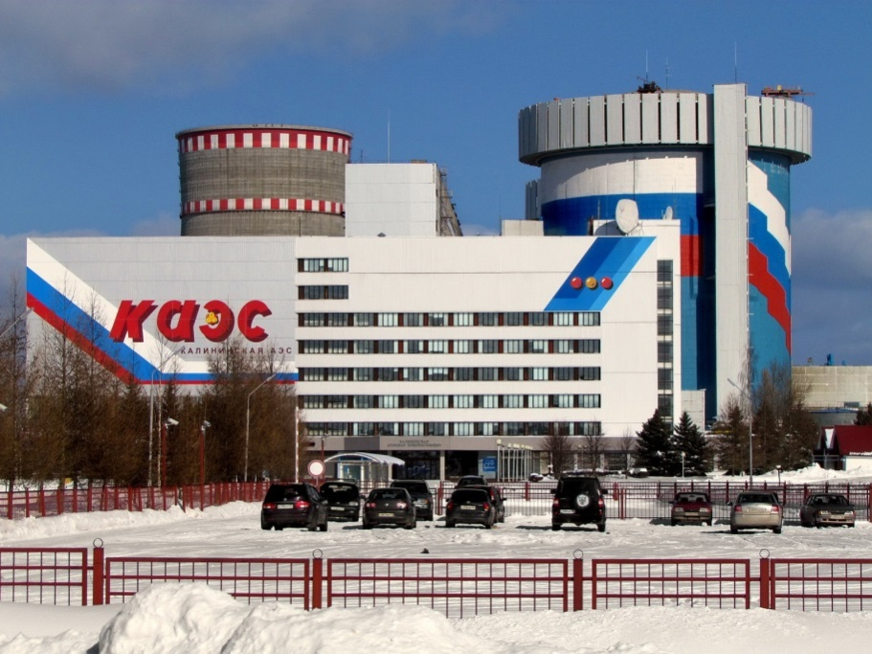](http://images.yandex.ru/#!/yandsearch?text=фото удомли каэс&pos=16&uinfo=sw-1903-sh-985-fw-1678-fh-598-pd-1&rpt=simage&img_url=http%3A%2F%2Fwww.afanasy.biz%2Fupload%2Fiblock%2F302%2Fec2_24022012_an1.jpg)

Дух захватывает от мысли, что всё это - и машинные залы, и реакторные отделения, и трансформаторы созданы руками строителей. С разных концов страны съехались они сюда. Для многих название Удомля, услышанное впервые в случайном разговоре более 20 лет назад, стало родным. Ведь здесь они обрели семью, выросли их дети, родились внуки. Из маленького посёлка со сказочными названиями улиц: Солнечная, Снежная, Ёлочная, Удомля превратилась в прекрасный город с чудесными микрорайонами и детскими площадками.

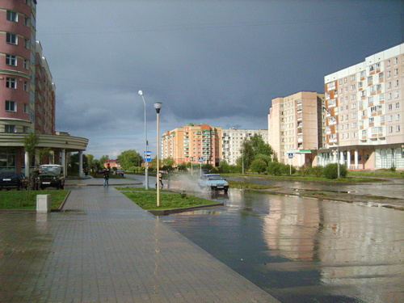

КАЭС – звучит, как музыка, как песня. В жизни наших земляков она многое значит, как и в жизни моей семьи. Папа более 20 лет работает электрослесарем в цехе ТАИ. Его работа состоит в осуществлении ремонта и приборов в машинном зале. Он проводит подготовку рабочего места, допускает ремонтный персонал, контролирует и завершает работу с ним. Папа проводит поиск неисправного оборудования и передаёт информацию обслуживающему персоналу. Ежегодно он сдаёт экзамены на повышение квалификации по рабочей специальности. Вместе с ним трудится целая смена таких же опытных и ответственных людей. Благодаря их слаженному труду, электроток, выработанный нашей станцией приводит в действие станки на заводах и фабриках , заставляет бежать по рельсам электрички поезда , даёт людям тепло и свет. Моя мама трудится в лаборатории, она следит за качеством очистки воды. Это очень ответственная работа, ведь именно от неё зависит насколько чистая вода поступит в открытые водоёмы, комфортно ли будет растениям и животным, потребляющим её, безопасна ли она будет экология для жителей города и района. Мамин труд позволяет сохранить экологию, что немаловажно в современном мире. Моя старшая сестра учится в Санкт- Петербургском техническом институте, на кафедре сорбентов (веществ, которые способствуют очистке) и в будущем готовится продолжить династию ядерщиков.

[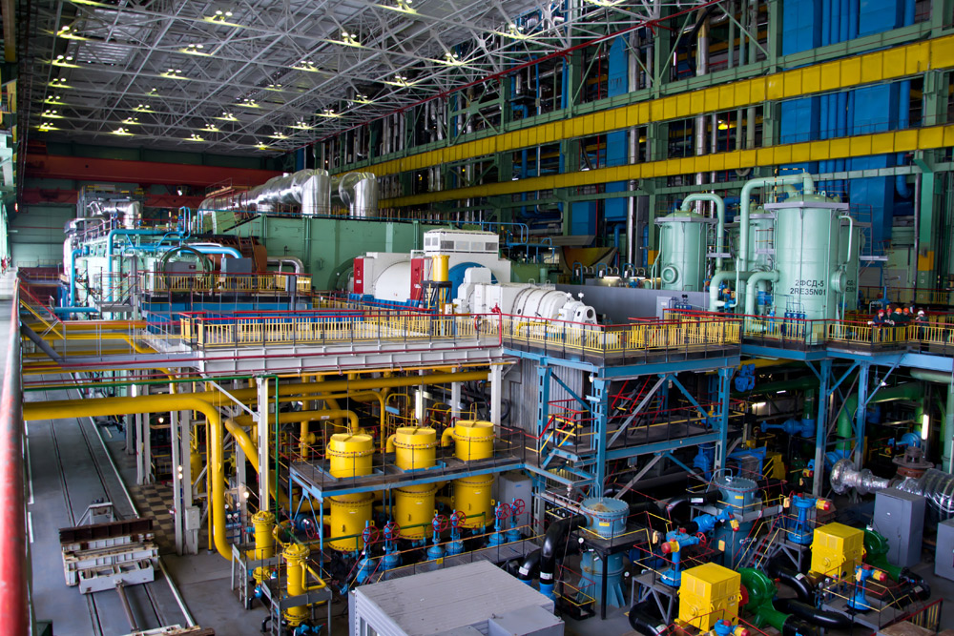](http://images.yandex.ru/#!/yandsearch?text=фото удомли каэс&pos=24&uinfo=sw-1903-sh-985-fw-1678-fh-598-pd-1&rpt=simage&img_url=http%3A%2F%2Falbum.foto.ru%2Fphotos%2For%2F176079%2F2367469.jpg)

Я очень горжусь, что мои родители работают на таком важном и нужном производстве. Горжусь, что они вложили в работу частичку своего сердца, души. Стремлюсь быть похожим на маму и папу и, надеюсь, что смогу тоже принести пользу своей малой Родине.

**« Мама, папа, я – атомная семья»**

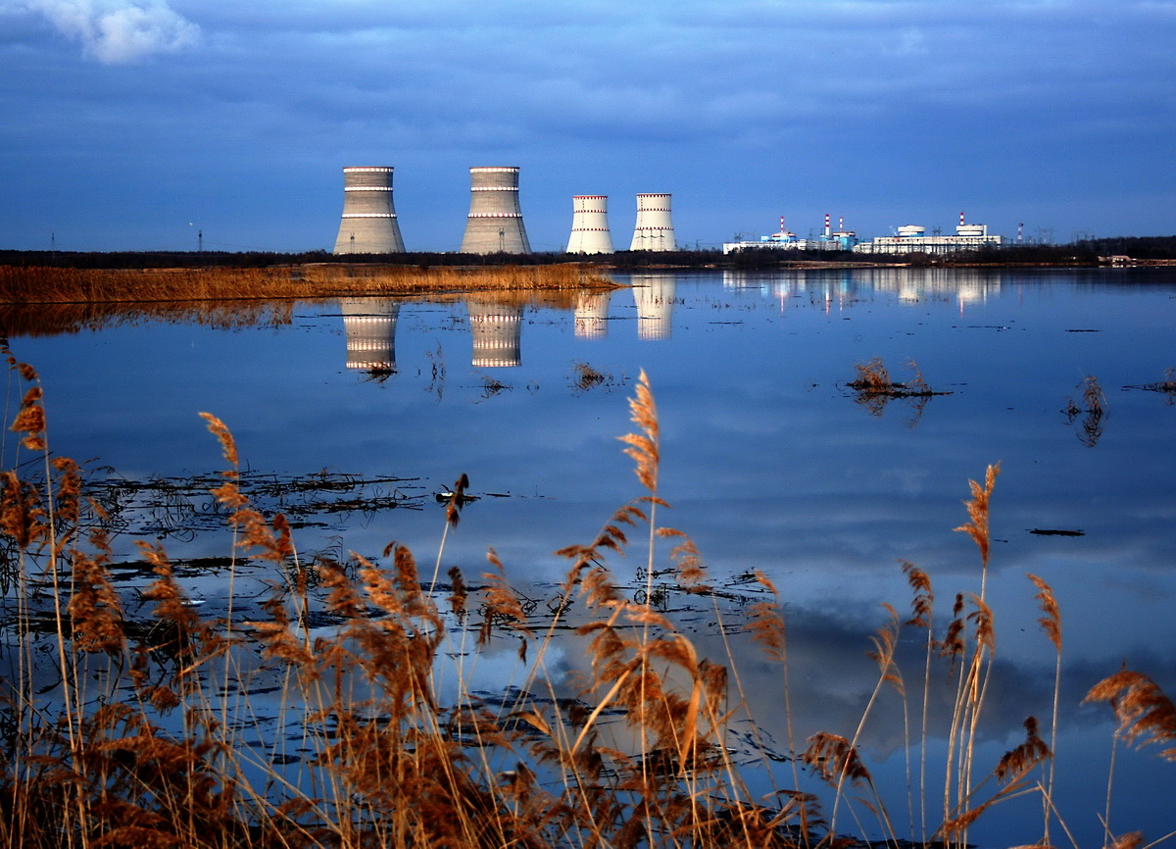

Автор: Петренко Всеслав, 11 лет

МБОУ УСОШ № 4 Тверская область г. Удомля

Руководитель: Петренко Лариса Евгеньевна

2013 г.